Практика 1 – Диод в электрической цепи.
Берем тот вариант, как вы стоите по списку.
Первая задача – все данные берем из графика.
Пример расчета задачи 2.
Задача 1. Диод в электрической цепи.
В схеме, изображенной на рисунке, определить ток, проходящий через идеальный диод, а также токи, проходящие через сопротивления. Если R₁=1Ом, R₂=2Ом, R₃=3Ом, Е=30 В.
Дано:  R₁=1Ом,  R₂=2Ом,  R₃=3Ом,  Е=30 В  Iд-? I₁-? I₂-? I₃-? | 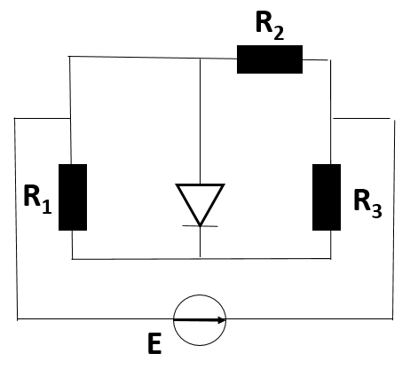
- Решаем так, как если бы диода не было
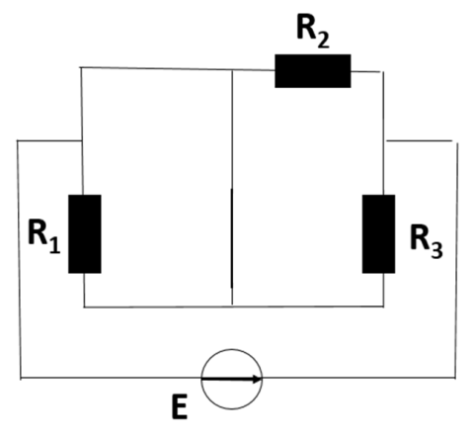
- Находим сопротивления
$R^{23}=R_{2}+R_{3}$ =2+3=5 Ом
$\frac{1}{R^{123}}=\frac{1}{R_{1}}+\frac{1}{R^{23}}; R^{123}=\frac{R_{1}R^{23}}{R_{1}+R^{23}}=\frac{1∙5}{1+5}=\frac{5}{6}$Ом

- Расставляем направления токов, выделяем узлы и контуры
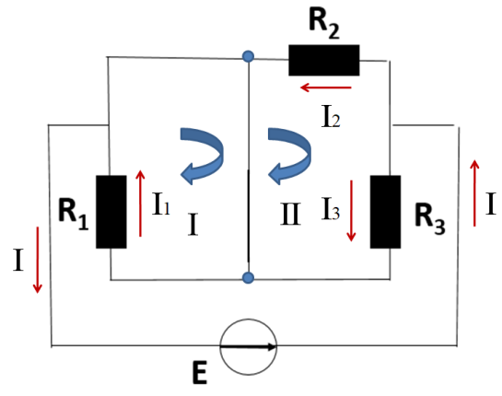
- Записываем законы Кирхгофа.
- I₁+I₂+I₃=0
- I₁R₁=0; I₁=0 A
IR¹²³=E; I=E/R¹²³=36 A; I=36 A
=> I₂=-I₁-I₃ => I₂=-I₃
I=I₁+I₂₃=> I₂₃=I-I₁; I₂=36 А, I₃=-36 A
- Находим ток, который будет течь через диод
I₃-I₁+I_{д}=0=> I_{д}=I₁-I₃=0-36=-36 A

Ответ: I_{д}=-36 А, I₁=0 А, I₂=36 А, I₃=-36 А

